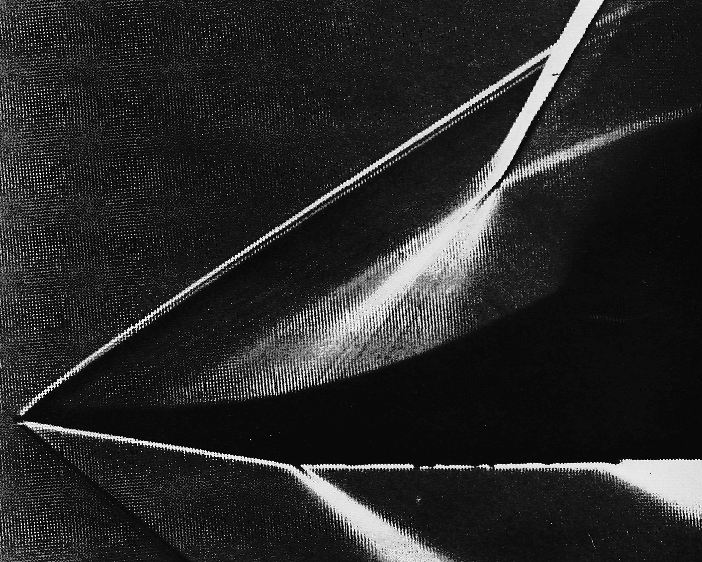

Рисунок 105 (227). Стационарное формирование косой ударной волны.
Вогнутая цилиндрическая поверхность в сверхзвуковой аэродинамической трубе при числе Маха, равном 1,96, создает сходящийся веер волн сжатия, визуализация которых осуществляется шли-рен-методом, причем кромка ножа параллельна невозмущенному потоку. Эти волны фокусируются примерно так же, как центрированная волна сжатия, образуя в результате сильную косую ударную волну, поворачивающую поток на 22,5°. Обтекаемая поверхность продолжается вверх по потоку в форме плоской пластинки с нулевым углом атаки, так что слабая ударная волна, идущая от слегка затупленной передней кромки, не искажает картины. Поверхность сделана шероховатой для турбулиза-ции пограничного слоя и предотвращения его отрыва. [Johannesen, 1952]

